Министерство образования и науки Калужской области

ГАПОУ КО «Людиновский индустриальный техникум»

МЕТОДИЧЕСКИЕ УКАЗАНИЯ

по выполнению лабораторных работ

по дисциплине Метрология стандартизация и сертификация

специальности 13.02.08 Электроизоляционная, кабельная и конденсаторная техника

Людиново

2019 г.

Методические указания разработаны в соответствии с рабочей программой, утвержденной зам. директора по УПР

|  |  |
| --- | --- |
|  |  |

Утверждено:

**Заведующая по учебной работе:**

____________ О.Е. Селиверстова

« 30» ___августа________ 2019 г.

###### Рассмотрены и одобрены на заседании цикловой комиссии

###### профессиональных дисциплин технического профиля

###### Протокол № _1_ от «_30_» __августа_________ 2019 г.

###### Председатель ЦК ______________ Н.И. Хрычикова

###### Составил: преподаватель спец. дисциплин Хрычикова Н.И.

|  |  |
| --- | --- |
|  |  |

Лабораторная работа №2

«Контроль формы и расположение поверхностей»

Цель работы:

* приобретение навыков простейших методов контроля некоторых видов отклонений формы и расположения поверхностей с применением индикаторных устройств;
* приобретение навыков пользования устройств, имеющих индикатор;
* приобретение навыков обозначения формы и расположения поверхностей на чертежах в соответствии с ГОСТом 2.308-79

Задание:

* измерить при помощи индикатора отклонение формы поверхностей;
* выполнить эскиз детали;
* обозначить отклонение формы в соответствии со стандартами.

Оборудование для выполнения работы:

* 1. Плита контрольная 400x400
  2. Стойка специальная с поджимным центром
  3. Многооборотная головка МИГ с ценой деления 0,001 - 0,002 мм
  4. Индикатор часового типа ИЧ-10
  5. Линейка для контроля прямолинейности
  6. Штатив для крепления индикатора
  7. Контролируемая деталь типа «вал» с центровыми отверстиями
  8. Штангенциркуль ШЦ-П 0-125 мм ГОСТ

Вопросы для контроля:

* + 1. Что называется отклонением формы поверхности?
    2. Что называется отклонением расположения поверхностей детали?
    3. В чём различие между этими двумя понятиями?
    4. Что такое прилегающая поверхность, прилегающая прямая?
    5. Что такое отклонение от цилиндричности?
* частные виды этих отклонений?
  1. Что такое зависимый допуск?
* независимый допуск расположения поверхностей?
* знак его определяющий?

1. Что такое позиционный допуск?

* когда он назначается?

**Порядок выполнения работы:**

1. Контролируемую деталь установить в центрах контролируемого приспособления (стойки специальной), помещённого на контрольной плите (400x400). Установка в центрах, для контроля отклонений формы и расположения поверхностей, применяется в тех случаях, когда в условиях эксплуатации деталь базируется по осевой геометрической оси (см. схему)

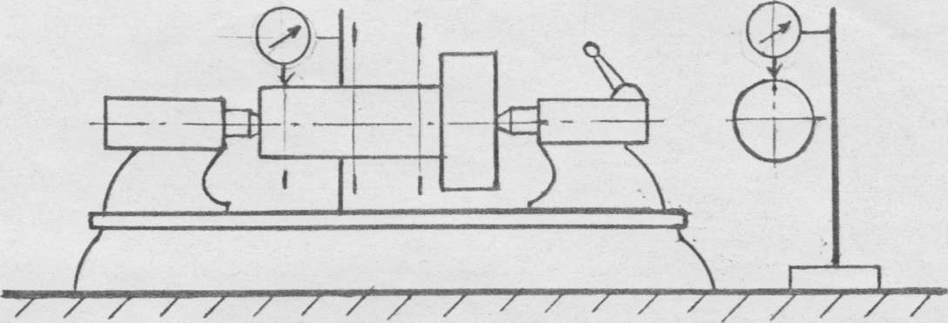

2. Контроль овальности - один из частных видов круглости

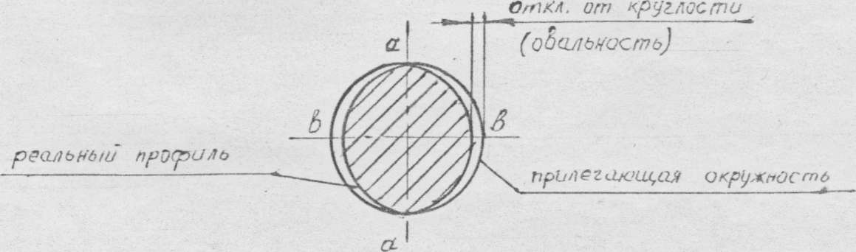

Овальность измерить с помощью индикатора, закреплённого на штатив. Установить измерительный стержень индикатора (с лёгким натягом) на поверхность детали в нужном сечении и перемещаем его в поперечном направлении, фиксируем наивысшую точку показания индикатора. Далее вращая деталь в центрах отмечаем наибольшее показание на шкале индикатора - в этой точке индикатор установить на «нуль». Для удобства на торце валика провести линии карандашом (мелом) продольных сечений «а-а», «б-б» над углом 90 градусов. Измерение провести в трёх поперечных сечениях.

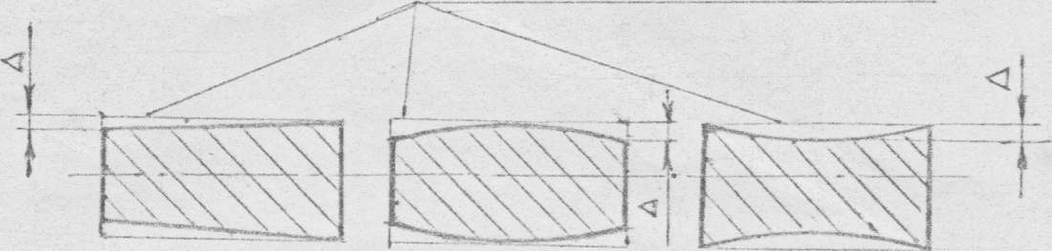

3. Контроль конусообразности, бочкообразности, седлообразности

Прилегающий профиль

Величину и вид отклонений профиля в продольных сечениях «а-а» и «б-б» определить по показаниям индикатора при измерении овальности.

1. **Контроль радиального биения.**

Измерение радиального биения производится для ступени детали (валика) с большим диаметром.

Величина радиального биения определяется как разность показаний индикатора при повороте детали в центрах на полный оборот. Настройка индикатора аналогична настройке при измерении овальности.

1. **Контроль торцевого биения.**

Торцевое биение - разность между наибольшим и наименьшим расстояниями от точек реальной торцевой поверхности до плоскости, перпендикулярной базовой оси на заданном диаметре.

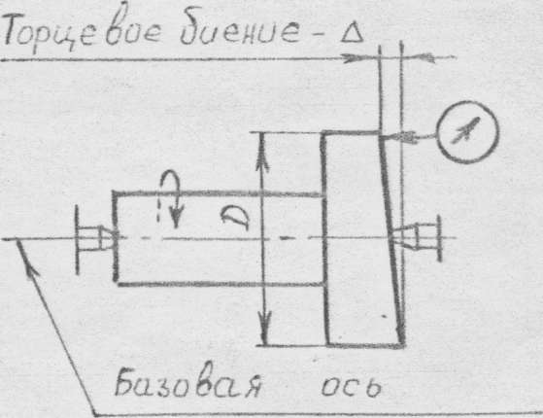

Величина торцевого биения определяется как разность показаний индикатора при повороте детали на полный оборот. 6. Выполнить эскиз детали и указать все измененные отклонения формы в соответствии с ГОСТ 2.308-79

Лабораторная работа №7

Контроль точности штриховых инструментов

Порядок выполнения работы:

1. Контроль точности штангенциркуля ШЦ-Н 0-125 мм; 0-250 мм
   1. й этап: совмещение нулевых рисок
   2. й этап: проверить совпадение рисок по трём точкам 50, 100, 125 мм с помощью пластин ПКМД или блока пластин.

* Примечание. Блок пластин не должен состоять более чем из четырёх штук, т.к. погрешность блока из более 4 штук превышает 0,02мкм

1. Микрометр гладкий с пределами измерения 0-25 мм проверить по трём точкам «0», «10», «20»

Микрометр гладкий с пределами измерения 25-50 мм проверить по точкам «25», «35», «50».

При несовпадении рисок настроить микрометрическим винтом.

1. Штангенглубиномер проверить на плите контрольной по пяти точкам: «0», «80», «100», «150», «250»

""Примечание. Приступая к контролю точности штриховых инструментов произвести внешний осмотр: на рабочих поверхностях не должно быть следов коррозии, проверить наличие зажимных устройств, пружинных пластин, плавность хода и т.д.

Перед работой с ПКМД протереть хлопчатобумажной тканью рабочие поверхности.

Лабораторная работа №5

«Контроль среднего диаметра резьбы»

Цель работы:

* приобретение навыков контроля среднего диаметра резьбы резьбовым

микрометром;

: приобретение навыков измерения параметров резьбы;

* приобретение навыков измерения среднего диаметра резьбы по методу трёх проволочек.

Задание:

* измерить наружный диаметр резьбы гладким микрометром;
* определить шаг резьбы при помощи шагометра;
* измерить средний диаметр резьбы при помощи резьбового микрометра;
* измерить средний диаметр резьбы с помощью комплекта из трёх проволочек. Сделать расчёт.
* сравнить полученные результаты замеров двумя способами между собой и со значениями ГОСТ 24705-81 и ГОСТ 16093-81.

Оборудование для выполнения работы:

* 1. Микрометр гладкий (ГОСТ 6507-60) с пределами измерения 0-25 мм
  2. Шагометр ГОСТ 519-77
  3. Резьбовой микрометр типа МВМ 25 (Г ОСТ 4380-63)
  4. Комплект проволочек ГОСТ 24^75-82
  5. Штатив II-H-8 ГОСТ 10197-70
  6. Контролируемая деталь с наружной метрической резьбой

Вопросы для контроля:

* + 1. На какие элементы наружной и внутренней метрической резьбы стандартом установлены предельные отклонения?
    2. Что называется средним диаметром резьбы сГ и D2?
    3. Почему рабочая высота профиля резьбы Н( меньше высоты теоретического профиля II: Н = 5/8Н?
    4. Каким инструментом и каким методом можно измерить средний диаметр наружной резьбы (болта) d2?
    5. Какой метод измерения используется при контроле среднего диаметра резьбовым микрометром?
    6. Какой метод измерения применяют при контроле среднего диаметра резьбы по методу трёх проволочек?
    7. Какой метод контроля среднего диаметра резьбы более точный и почему?

Порядок выполнения работы:

1. Измерить наружный диаметр резьбы при помощи гладкого микрометра. Перед измерением наружного диаметра необходимо проверить точность микрометра по нулевой отметке, в следующей последовательности:

1) вращать микрометрический винт за трещётку и провести в соприкосновение измерительные поверхности, причём край барабана должен установиться так, чтобы штрих «О», «25» начального деления шкалы был бы полностью виден, а нулевое деление шкалы барабана остановилось бы против продольной линии на стебле микрометра.

2) если установка неверна, следует изменить положение барабана относительно микровинта.

Измерение резьбовой детали гладким микрометром произвести в центральной части по двум направлениям «а-а» и «б-б»

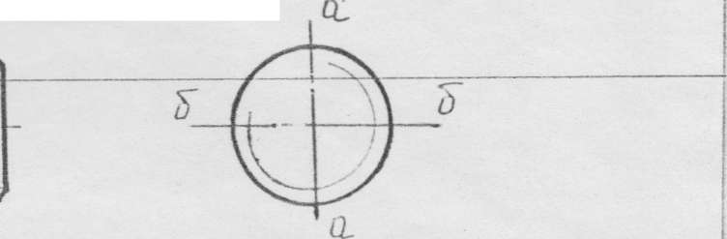

Для сравнения в дальнейшем берём среднее значение.

Определить шаг резьбы при помощи шагометра

* 1. Измерить средний диаметр резьбы при помощи резьбового микрометра. Перед измерением, в зависимости от шага, выбрать вставки и проверить точность микрометра.

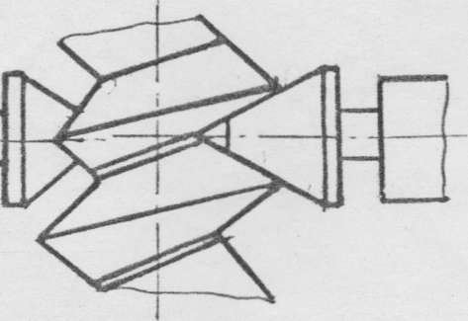

Измерение проводится по схеме:

Замер произвести 6 раз, для удобства микрометр можно закрепить на штативе.

Результат взять как среднее арифметическое измерение.

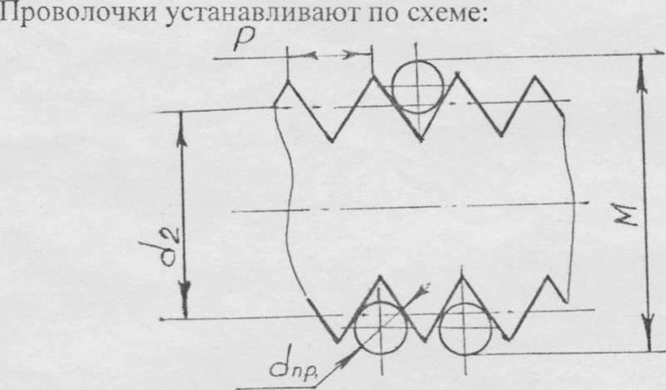

4. Измерить средний диаметр резьбы по методу трёх проволочек. Измерение производится в двух направлениях на средней части резьбы (см. контроль наружного диаметра резьбы).

Гладкий микрометр для удобства закрепляют в штативе.

В результате измерений получаем размер М, средний диаметр d2 определяем по формуле:

d2 = МСр - 3 dnp + 0,866Р, где

Мср - среднее замеренной значение М

dnp - диаметр проволочек

Р - шаг резьбы

1. По ГОСТ 24705-81 и ГОСТ 16093-81 устанавливаем параметры контролируемой резьбы с предельными отклонениями.
2. Сравниваем результаты двух методов измерения с параметрами из ГОСТа. Определяем какой метод измерения более точный.
3. Делаем вывод и обоснуем его.

Лабораторная работа №1

«Контроль исполнительных размеров гладкого калибра-пробки

при помощи индикатора»

Цель работы:

* овладение методики измерения исполнительных размеров гладкого калибра-пробки при помощи индикатора;
* определение годности калибра-пробки

Задание:

* измерить исполнительные размеры калибра-пробки;
* выполнить эскиз калибра-пробки.

Оборудование для выполнения работы:

1. Плита контрольная 400x400

* 1. Индикатор ИЧ-10;
  2. Штатив с горизонтальным столиком;
  3. Комплект ПКМД;
  4. Калибр-пробка гладкий двухсторонний (по усмотрению преподавателя)

Вопросы для контроля:

* + 1. Какие элементы деталей измеряются рабочими калибрами-пробками?
    2. Какой метод измерения применяется в лабораторной работе?
    3. Если при контроле детали проходная пробка Р-ПР не подходит, о чём это говорит?

- какой это брак - исправимый или неисправимый?

* + 1. Когда калибр-пробка считается годным?
    2. Как проставляется исполнительный размер на чертеже калибра-пробки? Как назначается отклонение от него?
    3. Для контроля каких квалитетов точности применяются предельные калибры?
    4. Какова шероховатость рабочих поверхностей калибра?

Порядок выполнения работы:

* + - 1. По маркировке определить диаметр контролируемого отверстия калибром-пробкой.
      2. Рассчитать исполнительные размеры Р-ПР, Р-ПРИЗН И Р-НЕ калибра пробки по ГОСТ 24853-81.

Построить схему полей допусков калибра-пробки.

* + - 1. Набрать блоки ПКМД равные размеру Р-ПР и Р-НЕ.
      2. Установить блок ПКМД равный размеру Р-ПР и настроить показания индикатора на «нуль».
      3. Калибр-пробку плотно прижать к столик и «прокатить», зафиксировав положение стрелки индикатора.
      4. Пункты 4 и 5 повторить для Р-НЕ.

7. Действительный контролируемый размер калибра-пробки равен: размер блока мер + показания индикатора.

8. Полученные размеры сравнить с расчетными и сделать заключение о годности калибра-пробки.

9. Выполнить эскиз калибра-пробки, нанести исполнительные размеры и поставить шероховатость рабочих поверхностей.